Robot bisa apa saja?

Kota-kota yang baru dibangun seharusnya bukan sekedar memenuhi kebutuhan robot dan teknologi; sebaliknya, robot harus beradaptasi untuk hidup bersama manusia di kota-kota yang sudah ada.

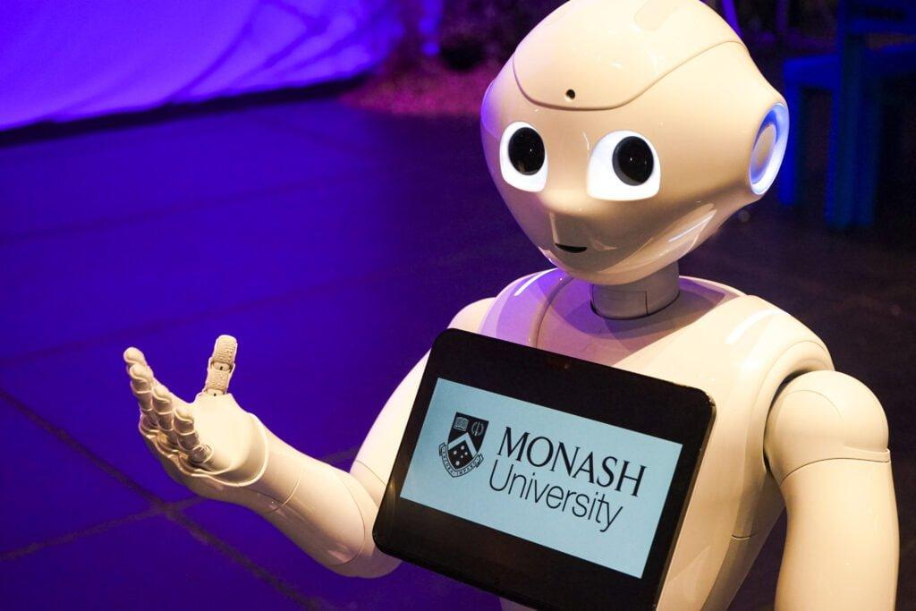
Diterbitkan pada 7 November 2022

Perkenalkan Pepper, robot semi-humanoid yang digunakan dalam penelitian robotika sosial. Pepper dapat berinteraksi dengan manusia melalui ucapan, gerakan, dan tablet yang terintegrasi. Pepper saat ini digunakan dalam proyek-proyek seperti robot di ruang publik oleh Monash University. : Shanti Sumartojo, Monash University

Penulis
Shanti Sumartojo
Michael Mintrom
Dana Kulic
Leimin Tian
Pamela Carreno-Medrano
Robert Lundberg
Universitas Monash

Editor
Shahirah Hamid
Commissioning Editor, 360info Asia Tenggara
Chris Bartlett

DOI
10.54377/1138-e60a

Bayangkan sebuah kota di masa depan di mana robot-robot berkeliaran dengan bebas. Mereka meluncur di sepanjang jalan setapak yang mulus, dengan gesit menghindari rintangan saat mengantarkan bahan makanan dan obat-obatan. Mereka meluncur di lorong-lorong supermarket, mendeteksi tumpahan dan mengepelnya sebelum ada yang terpeleset. Mereka memberikan bantuan tambahan yang berharga di restoran yang sibuk dan kekurangan staf, membawa makanan ke meja pengunjung yang sedang menunggu dengan efisien.

Robot sudah melakukan tugas-tugas ini. Namun, visi utopis tentang robot pembantu yang efisien dan bebas masalah masih jauh dari kenyataan. Laporan terbaru menyoroti beberapa kesulitan: mereka kesulitan mengenali orang-orang yang menggunakan kursi roda di jalan setapak bersama. Mereka dicap 'menyeramkan dan tidak berguna', dan dicurigai mengikuti pembeli untuk alasan yang tidak diketahui. Di restoran yang sibuk, mereka tidak dapat menavigasi lorong sempit atau tas dan mantel pelanggan.

Jadi, bagaimana kita dapat memanfaatkan robot dengan sebaik-baiknya di ruang perkotaan bersama?

Kota-kota begitu kompleks, dinamis, dan beragam - ini adalah salah satu alasan mengapa banyak dari kita betah tinggal di dalamnya. Namun, masih ada ketidakpastian yang sulit diatasi oleh robot. Meskipun beberapa robot dapat beroperasi dengan sukses di ruang kota bersama, banyak yang tidak bisa dan masih ada jalan panjang yang harus dilalui sebelum mereka bisa melakukannya.

Ada beberapa alasan untuk hal ini. Yang paling penting, rumitnya tugas yang tampaknya sederhana masih menjadi tantangan teknis yang berkelanjutan. Meskipun kemajuan terus dibuat, penelitian oleh Monash University menemukan bahwa ada alasan mendasar terkait logika pemrograman mereka yang membentuk bagaimana robot memandang lingkungan perkotaan.

Penelitian ini menemukan bahwa pasukan robot yang terus bertambah memiliki cara yang berbeda dalam memahami kota melalui apa yang disebut 'logika robot'. Ada dua hal yang sangat penting untuk kesuksesan mereka: Prediktabilitas dan konektivitas. Robot bekerja paling baik dalam situasi di mana tidak ada unsur kejutan dan di mana konektivitas ke jaringan data yang lebih besar - yang diandalkan robot untuk merasakan, mengkategorikan, dan membuat keputusan tentang dunia di sekitar mereka - tersedia dan dapat diandalkan.

Salah satu solusinya adalah merancang lingkungan yang lebih mudah dijalankan oleh robot. Contohnya gudang di mana manusia dan robot dipisahkan untuk menghindari kecelakaan. Atau jalur jalan khusus yang dikhususkan bagi kendaraan tanpa sopir, seperti yang telah diusulkan di New South Wales. Respons semacam itu mungkin bagus untuk robot, dengan memprioritaskan kebutuhan mereka, tapi respons tersebut justru berisiko mengurangi apa yang dihargai manusia tentang lingkungan perkotaan dengan menyederhanakannya ke tingkat yang dapat dikelola oleh robot.

Ada lagi pertanyaan bagaimana cara bagi robot untuk bernegosiasi dengan kota manusia yang penuh sesak. Penelitian menunjukkan bahwa manusia dapat menoleransi gangguan atau kegagalan dalam teknologi yang mereka gunakan, karena mereka mulai memahami batasannya. Ini berarti bahwa bahkan ketika ekspektasi orang terhadap robot tidak terpenuhi - karena orang sering membayangkan bahwa robot lebih mampu daripada yang sebenarnya - mereka masih dapat menemukan cara untuk bekerja dengan robot.

Ada kekhawatiran robot pengantar makanan di restoran akan tersandung saat restoran ramai. Jadi, pekerja restoran yang khawatir jika mereka akan digantikan oleh robot pengantar makanan menemukan bahwa ruang makan yang ramai akan - mungkin secara harfiah - akan membuat robot itu tersandung, jadi mereka hanya menggunakan mesin saat restoran tidak terlalu ramai.

Ada penerimaan yang berkembang bahwa robot melakukan tugas-tugas yang cukup sederhana dan orang-orang dapat turun tangan untuk membantu bila diperlukan. Ini berarti menganggap robot bukan sebagai pengganti tenaga kerja manusia, melainkan sebagai mitra atau pembantu, mirip dengan hewan yang bekerja, seperti anjing pemandu atau anjing ternak.

Sebuah tim dari Monash University menggunakan skenario eksperimental tentang seorang anak yang tersesat di pusat perbelanjaan untuk mengeksplorasi bagaimana orang-orang memahami batasan robot. Mereka menemukan bahwa orang-orang ingin berperan sebagai pengambil keputusan dan menyerahkan tugas-tugas yang tidak terlalu sensitif - seperti informasi tentang lokasi toko - kepada robot pembantu.

Pergeseran pemikiran penting lainnya diperlukan dalam hal kebijakan dan regulasi. Kebijakan terkadang sulit untuk mengikuti perkembangan teknologi yang berkembang pesat. Para ahli telah menemukan bahwa pendekatan berbasis prinsip yang memprioritaskan kebutuhan masyarakat tanpa menghentikan teknologi eksperimental yang inovatif adalah hal yang mungkin.

Para peneliti telah mengembangkan daftar pemeriksaan untuk membantu para pembuat kebijakan bergulat dengan kompleksitas teknologi baru dan memandu kebijakan tentang robot di ruang publik. Daftar ini terkait dengan tujuan klasik analisis kebijakan publik yang mencakup perlindungan manusia dan properti, mendorong perkembangan manusia, mendorong efisiensi, dan mendorong kesetaraan sosial.

Untuk saat ini, robot bekerja paling baik ketika lingkungan mereka dapat diprediksi - dan sulit untuk mengasumsikan bagaimana kota-kota masa depan akan beradaptasi dengan kebutuhan mereka. Ini berarti bahwa daripada memikirkan bagaimana kita dapat menyederhanakan kota untuk mengakomodasi robot, kita membutuhkan robot yang bekerja di lingkungan perkotaan yang sudah ada dengan segala keragaman dan kerumitannya.

Untuk melakukan hal ini, kita harus mengenali batasan kapasitas robot dan fokus pada cara terbaik untuk berkolaborasi dengan mereka. Jika kita dapat mengatasi hal ini, maka kita dapat mendukung pengenalan robot yang berkelanjutan dan adil ke dalam ruang perkotaan kita bersama. Ini adalah tantangan yang perlu diatasi secara kolektif oleh para ahli robotika, pembuat kebijakan, pengguna akhir robot, dan penduduk perkotaan. (VDJ)

Artikel ini ditulis oleh tim proyek interdisipliner Robot di Ruang Publik (RiPS). Tim ini berfokus untuk memahami dampak robot terhadap ruang yang digunakan bersama dengan manusia, dan mengidentifikasi implikasinya bagi para pembuat robot, pembuat kebijakan, dan masyarakat. Shanti Sumartojo berkicau di @bajak70.

Artikel ini diterbitkan di bawah Creative Commons oleh 360info™.
Artikel ini sudah terbit dalam Bahasa Inggris pada tanggal 7 November 2022 di 360info.org

Catatan Editor: Dalam cerita “Kota robot” yang dikirim pada: 29/10/2022 09:15.

Ini adalah ralat.

